**USER GUIDE**

**Web HRIS Erlangga**

**PT. Erlangga**

**(Role Atasan)**

# Daftar Isi

i Daftar Isi 2

1.Pengajuan Permintaan SDM 3

2. Pengajuan Promosi, Demosi & Mutasi untuk Bawahan 10

1. **Pengajuan Permintaan SDM Baru**

Langkah mengajukan permintaan SDM Baru :

* 1. Buka menu Permintaan SDM.
  2. Tekan tombol add yang ada di pojok atas kanan halaman.

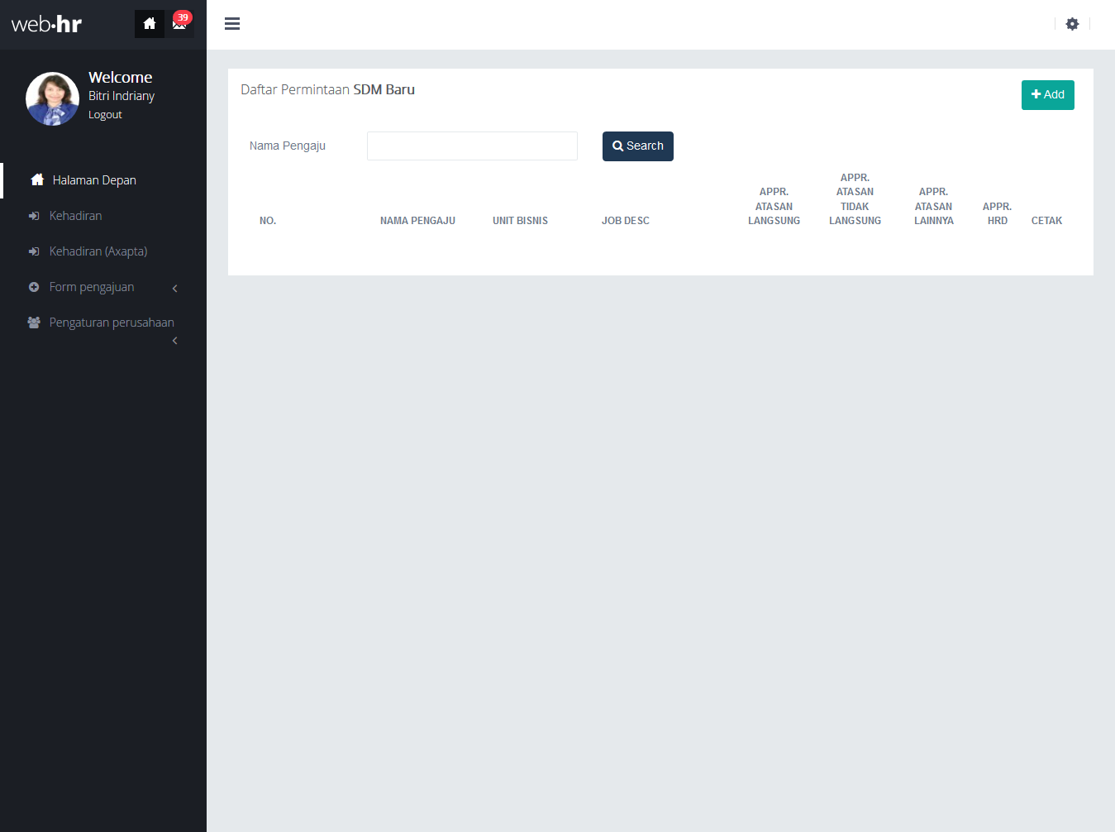

*Gambar 1.1*

* 1. Di halaman input permintaan SDM Baru, isi data sesuai permintaan yang akan diajukan lalu pilih atasan yang diperlukan untuk approval pengajuan.
  2. Jika data sudah terisi dan atasan sudah dipilih maka tekan tombol save untuk menyimpan data dan mengirim permintaan approval ke atasan dan HRD.
  3. Jika data sudah tersimpan dan notifikasi ke atasan dan HRD sudah terkirim maka Anda akan diarahkan ke halaman depan Permintaan SDM.

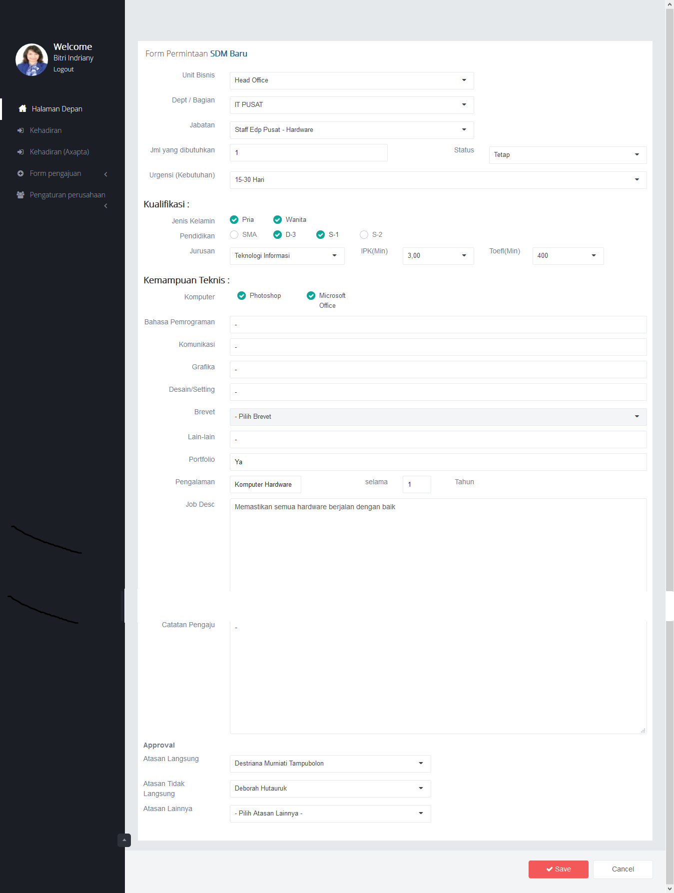

*Gambar 1.2*

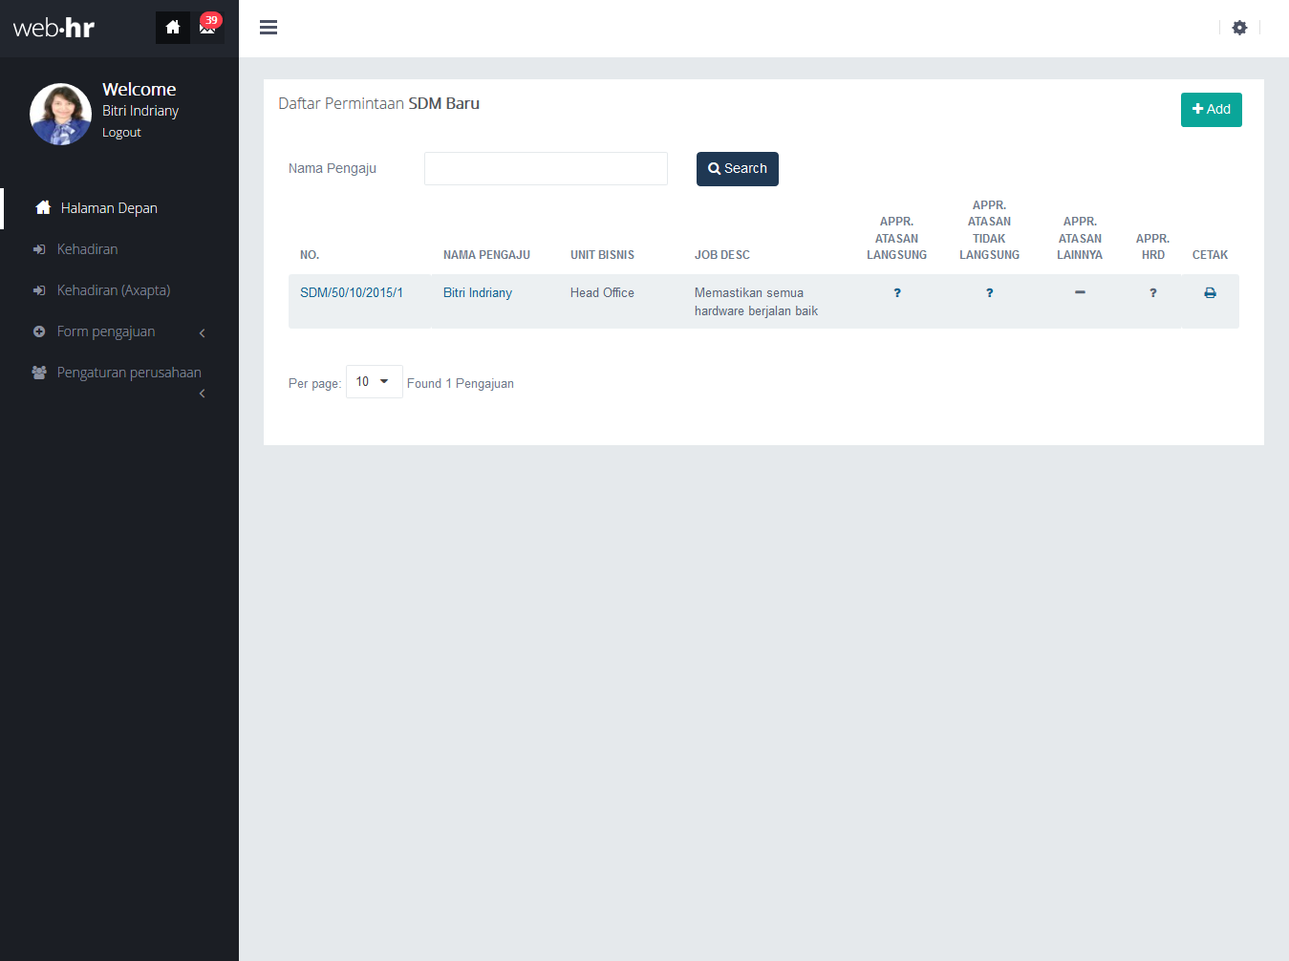

*Gambar 1.3*

* 1. Saat atasan sudah melakukan approval, maka Anda akan mendapatkan notifikasi.
  2. Pilih button notifikasi untuk melihat notifikasi yang masuk.
  3. Lalu tekan pada judul email untuk melihat detail status approval dari atasan.

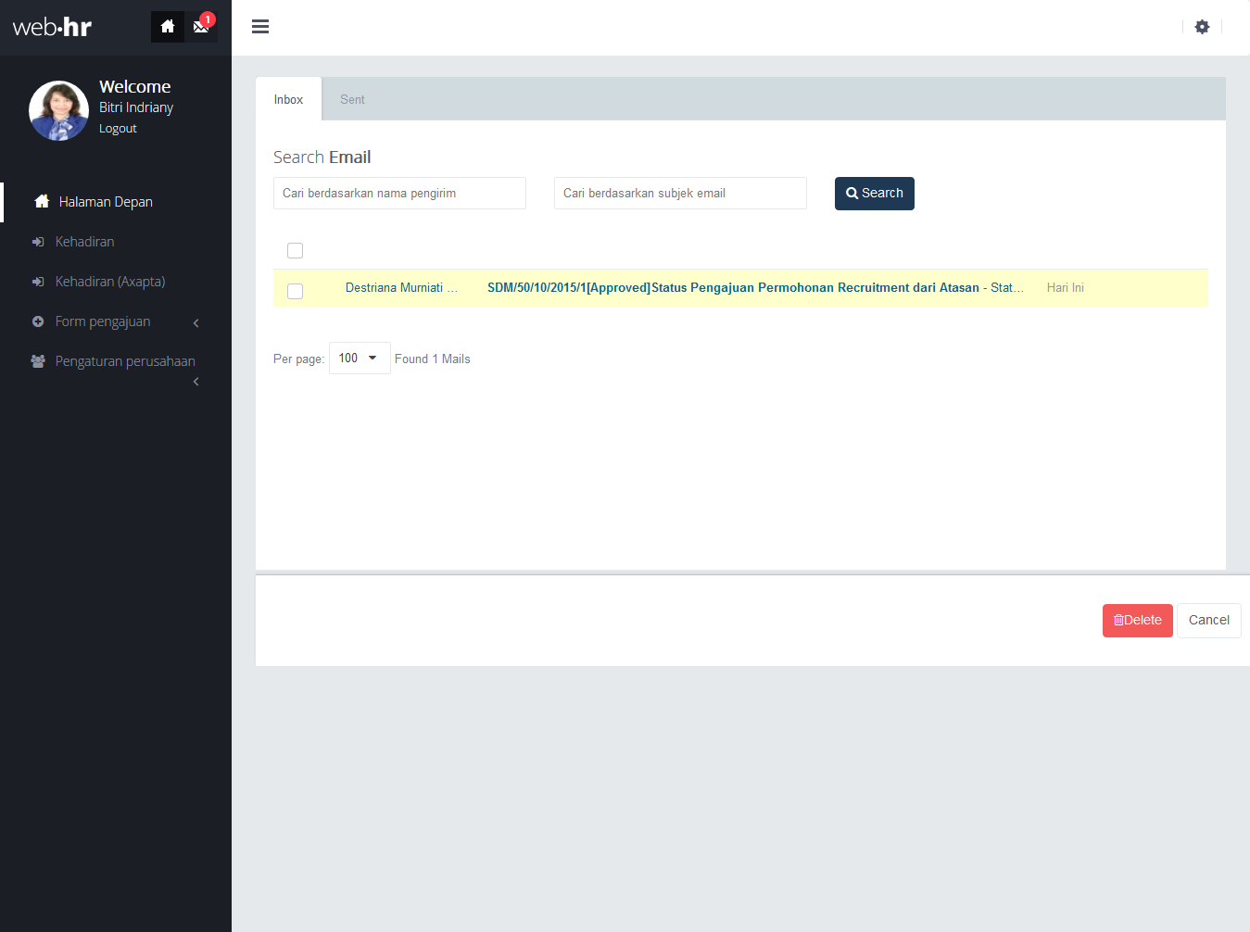

*Gambar 1.4*

* 1. Pada detail email, tekan tautan “klik disini” untuk melihat detail form pengajuan.

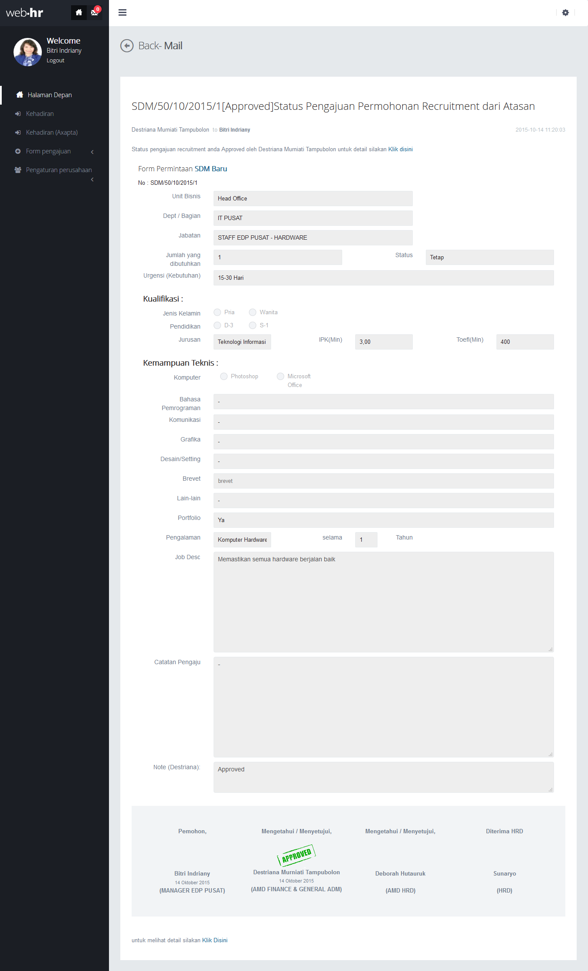

*Gambar 1.5*

* 1. Pada detail form terlihat detail form pengajuan yang telah Anda buat dan status approval terakhir dari atasan dan HRD

*Gambar 1.6*

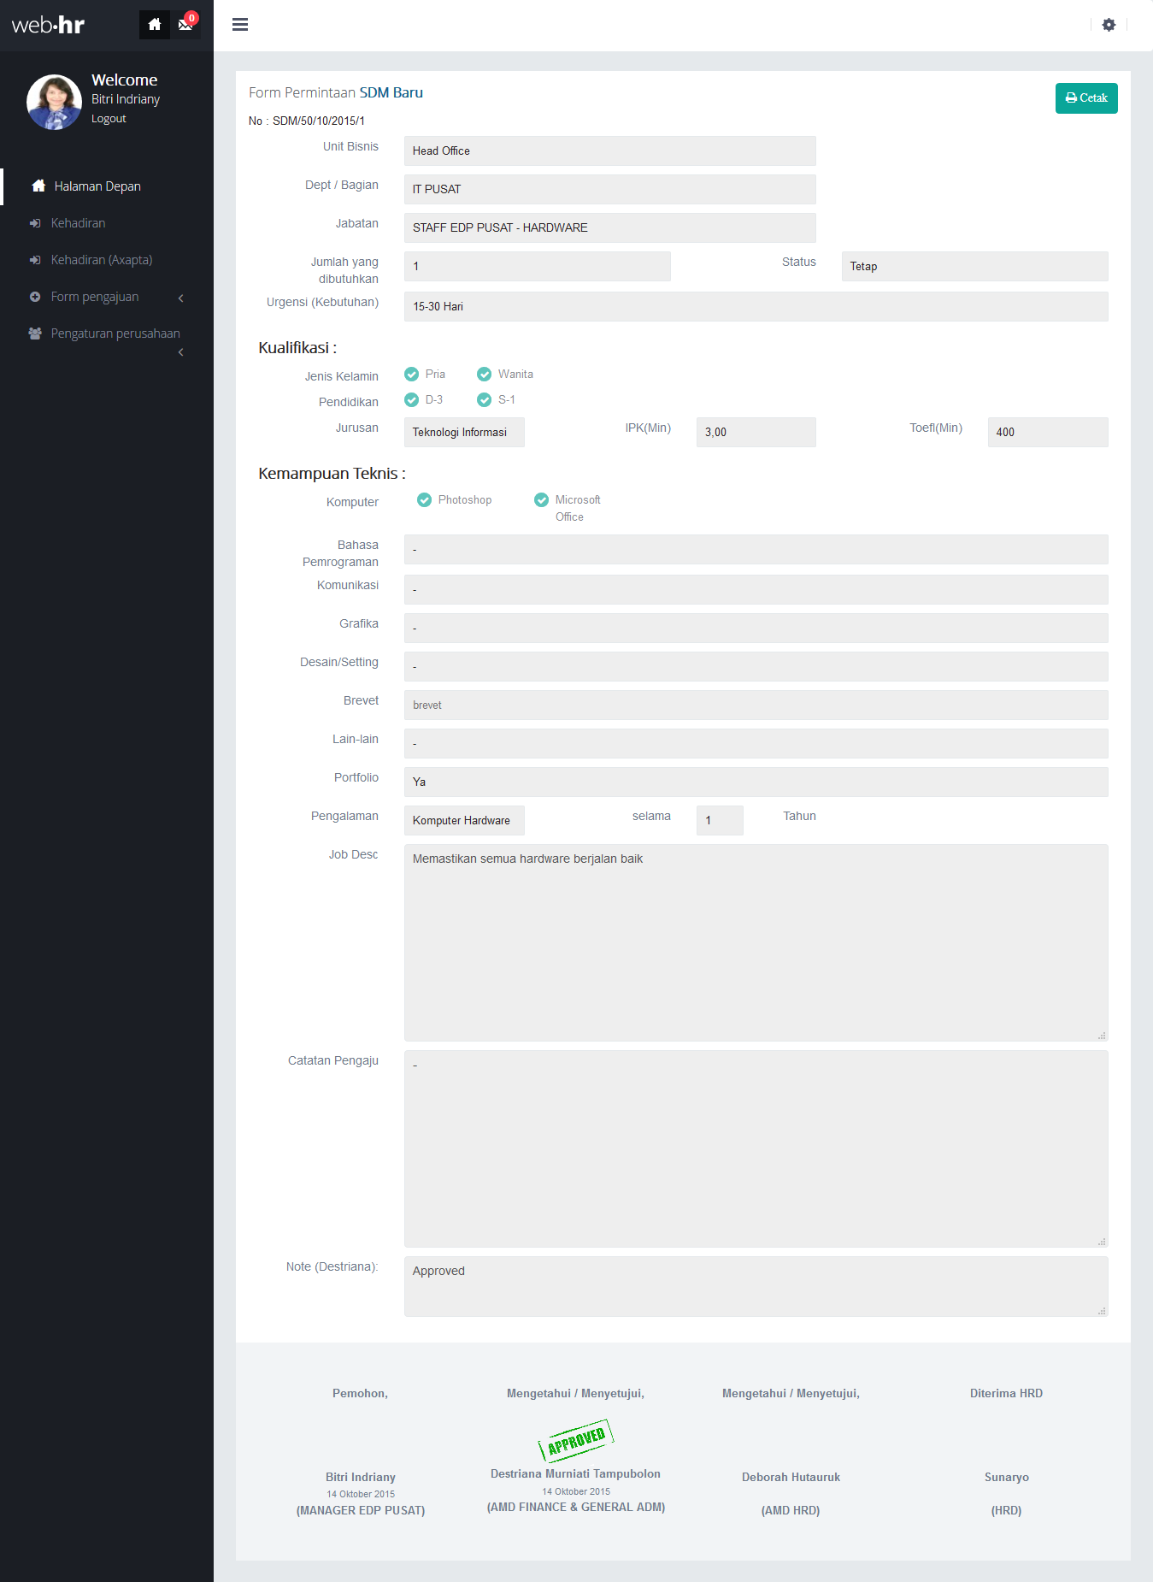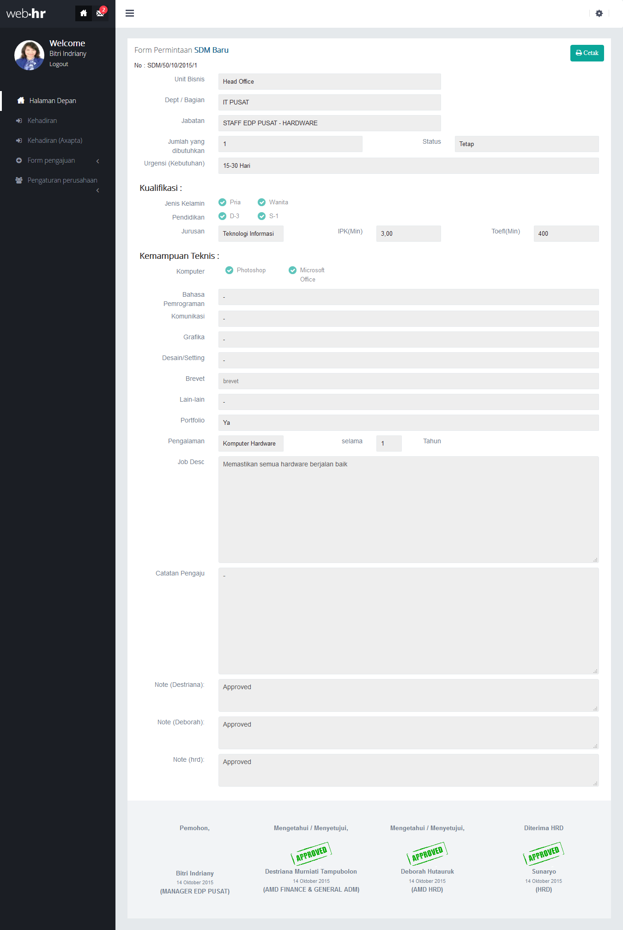

*Gambar 1.7*

* 1. Untuk mencetak form, tekan tombol cetak pada halaman detail form atau pada halaman daftar Permintaan SDM

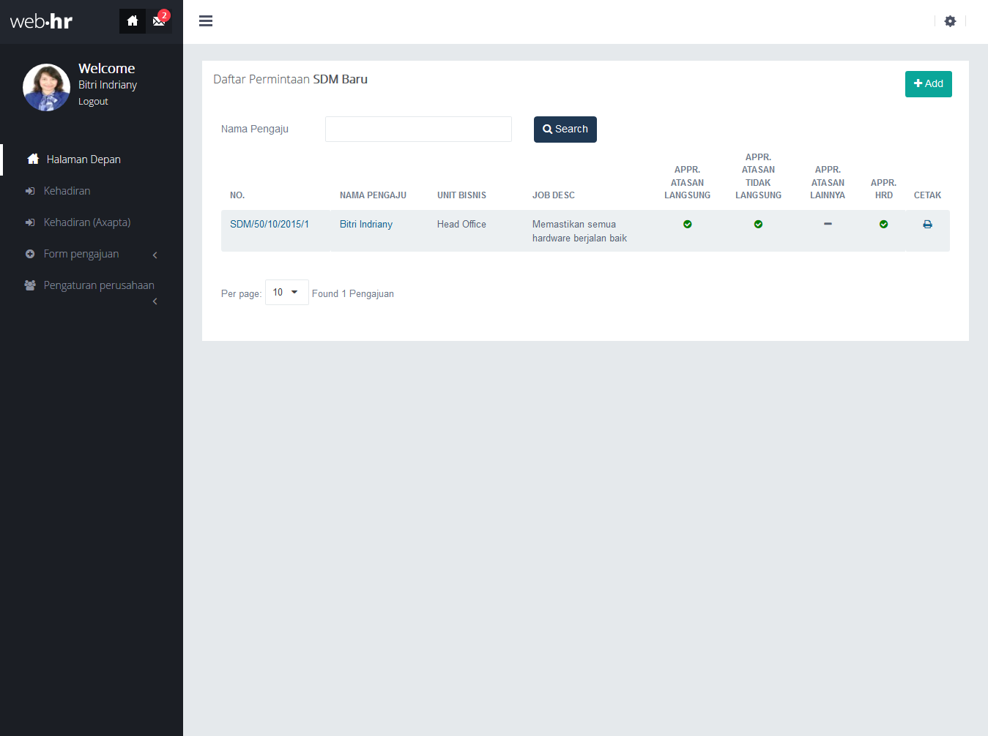

*Gambar 1.8*

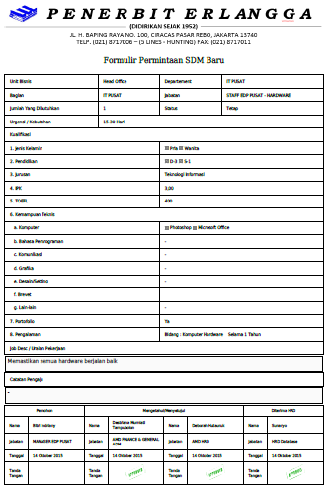

*Gambar 1.9*

1. **Mengajukan Promosi, Demosi & Mutasi Untuk Bawahan**

Langkah Mengajukan promosi, demosi & mutasi :

1. Langkah untuk melakukan promosi, demosi & mutasi sama, hanya berbeda di menu form yang dipilih.
2. Tekan tombol “Add” yang ada di pojok kanan atas halaman.

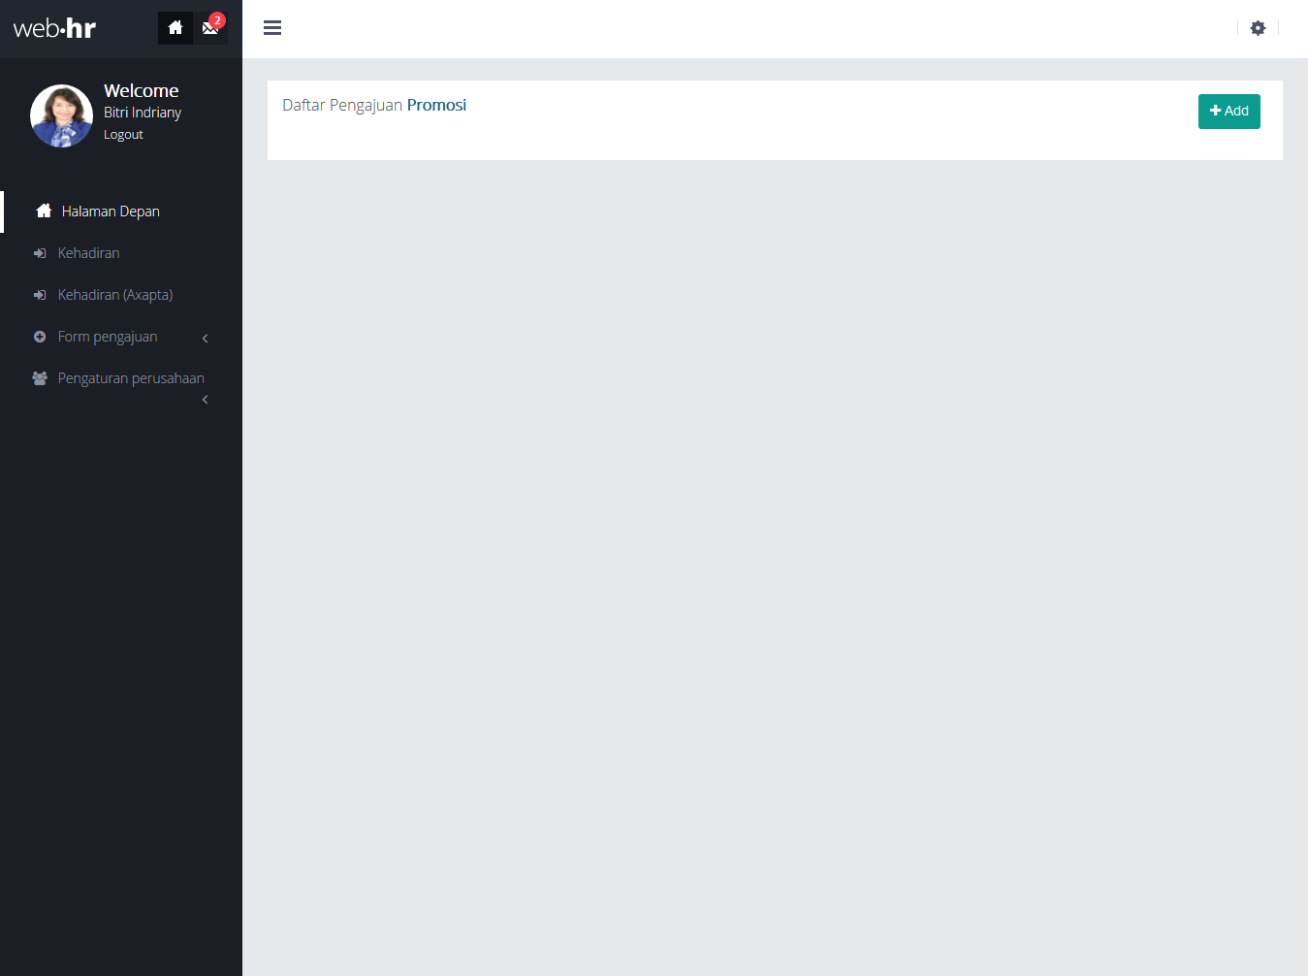

*Gambar 2.1*

1. Di halaman input pengajuan, isi informasi yang akan diajukan dan atasan yang dibutuhkan untuk melakukan approval.
2. Jika Anda akan menambahkan lampiran tekan tombol browse untuk mengupload lampiran, jika lampiran lebih dari satu, tekan tombol “add attachment” untuk menambahkan lampiran lainnya.
3. Jika data sudah terisi tekan tombol save untuk menyimpan data dan mengirim notifikasi ke atasan dan HRD untuk melakukan approval.

*Gambar 2.2*

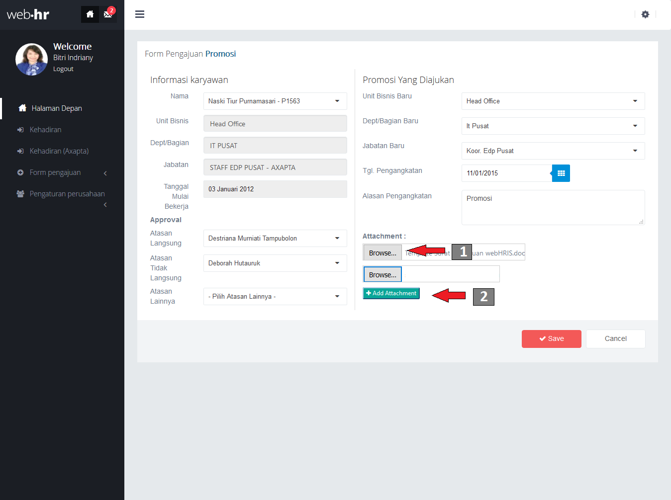

Keterangan gambar 2.2 :

* 1. Tombol untuk mengunggah lampiran
  2. Tombol untuk menambah kolom lampiran / attachment.

1. Jika data sudah tersimpan dan notifikasi sudah terkirim, maka Anda akan diarahkan ke halaman daftar pengajuan.

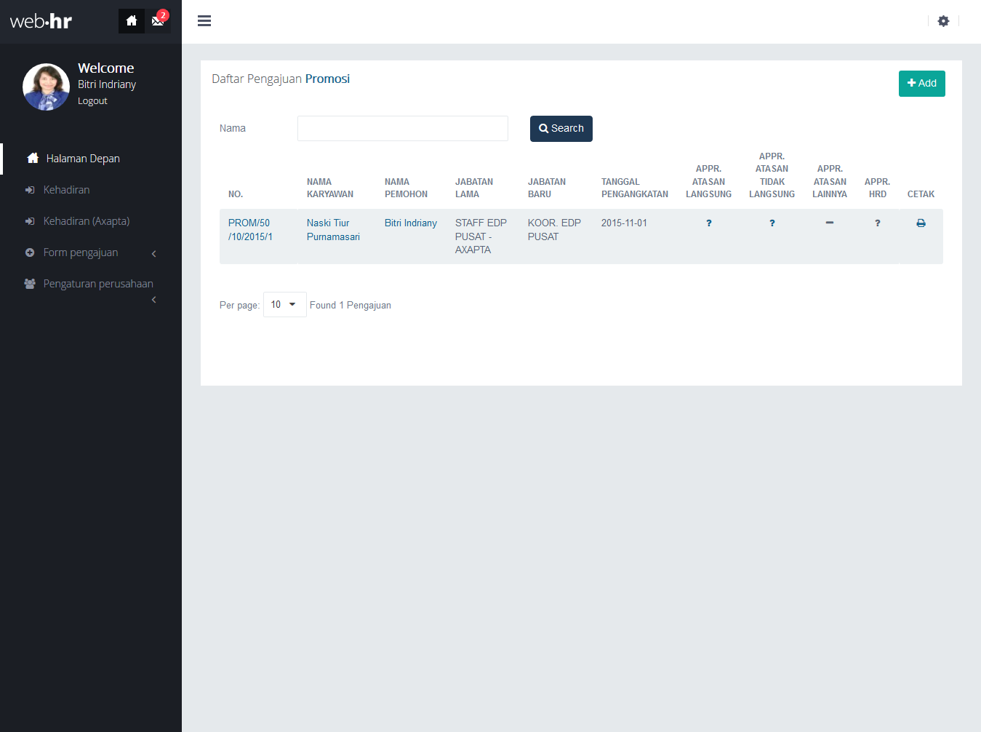

*Gambar 2.3*

1. Saat atasan sudah melakukan approval, Anda akan mendapatkan notifikasi.
2. Tekan tombol notifikasi, untuk melihat notifikasi/email yang masuk.

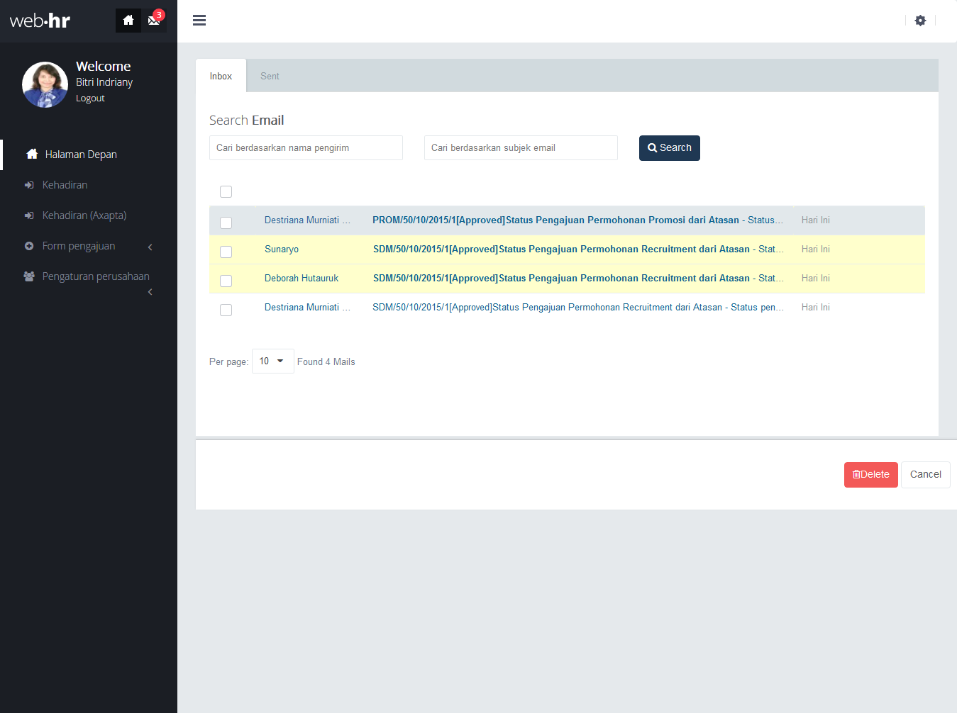

*Gambar 2.4*

1. Tekan pada judul email untuk melihat detail.
2. Pada detail email, klik tautan “Klik Disini”, untuk menuju ke detail form pengajuan.

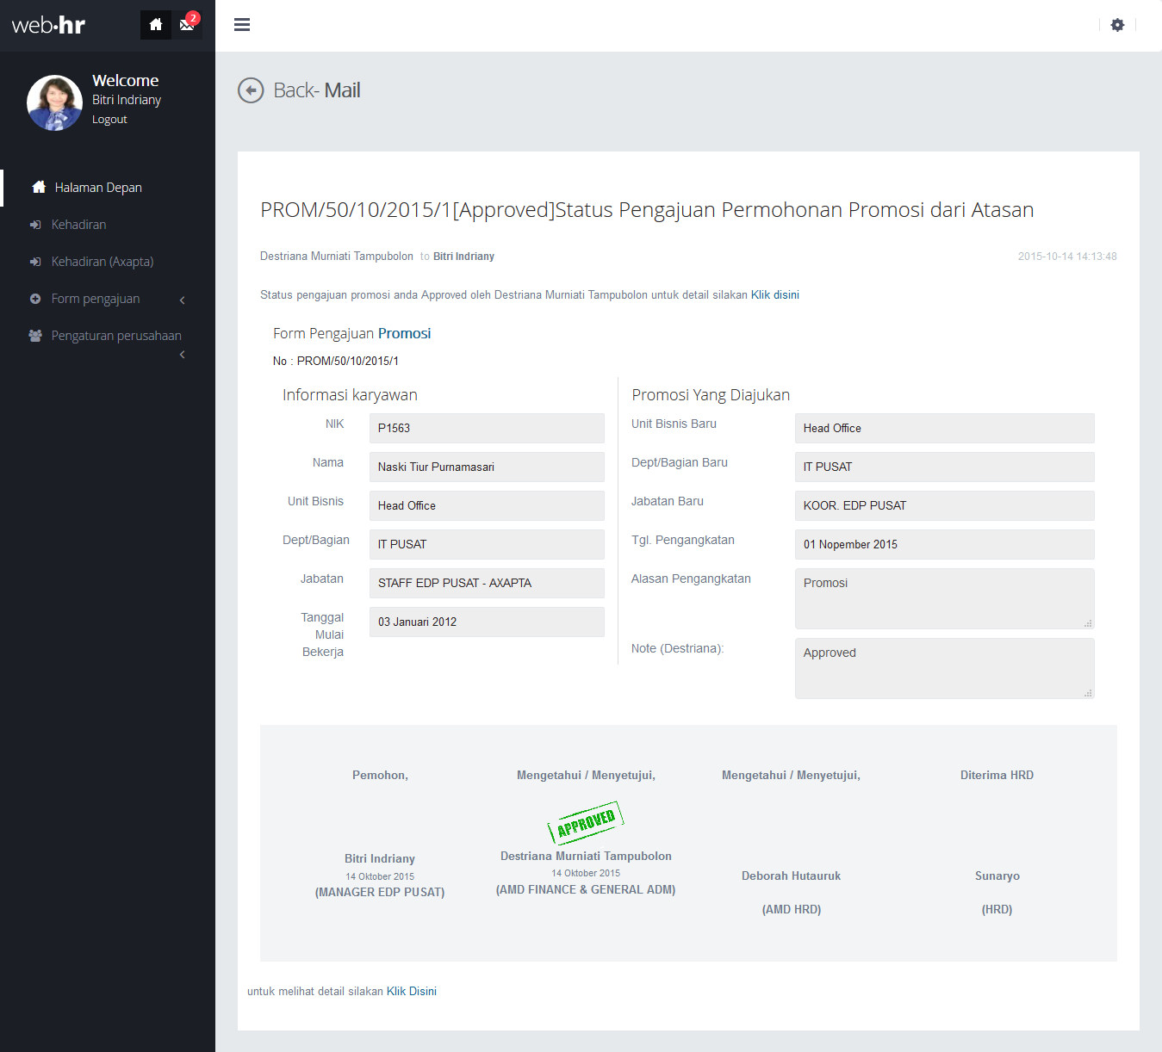

*Gambar 2.5*

1. Pada detail form, Anda dapat melihat detail pengajuan Anda serta status terakhir approval dari atasan.

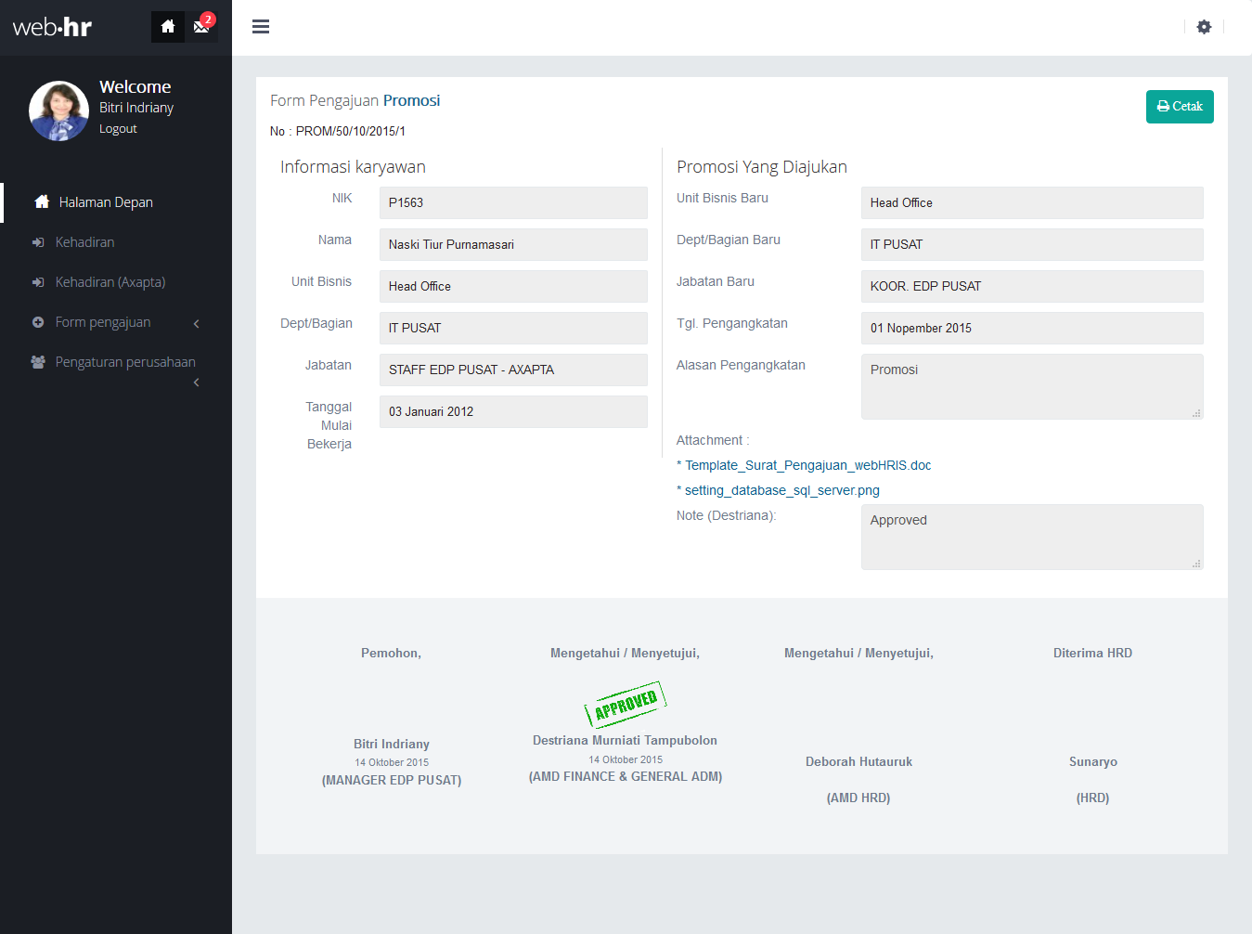

*Gambar 2.6*

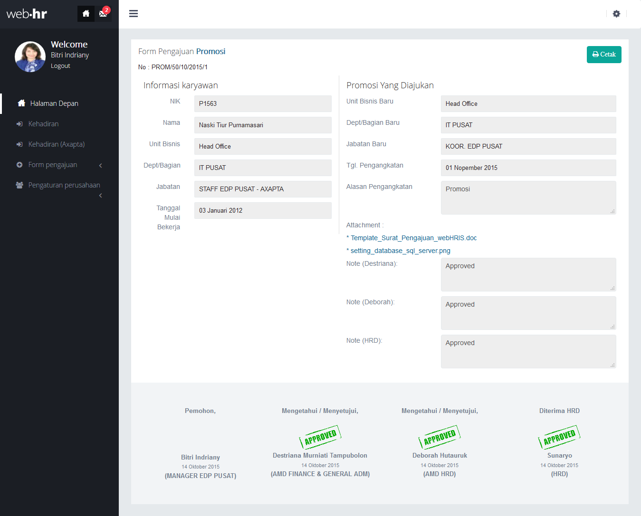

*Gambar 2.7*

1. Untuk mencetak form, tekan tombol print pada halaman detail form atau pada halaman daftar pengajuan.

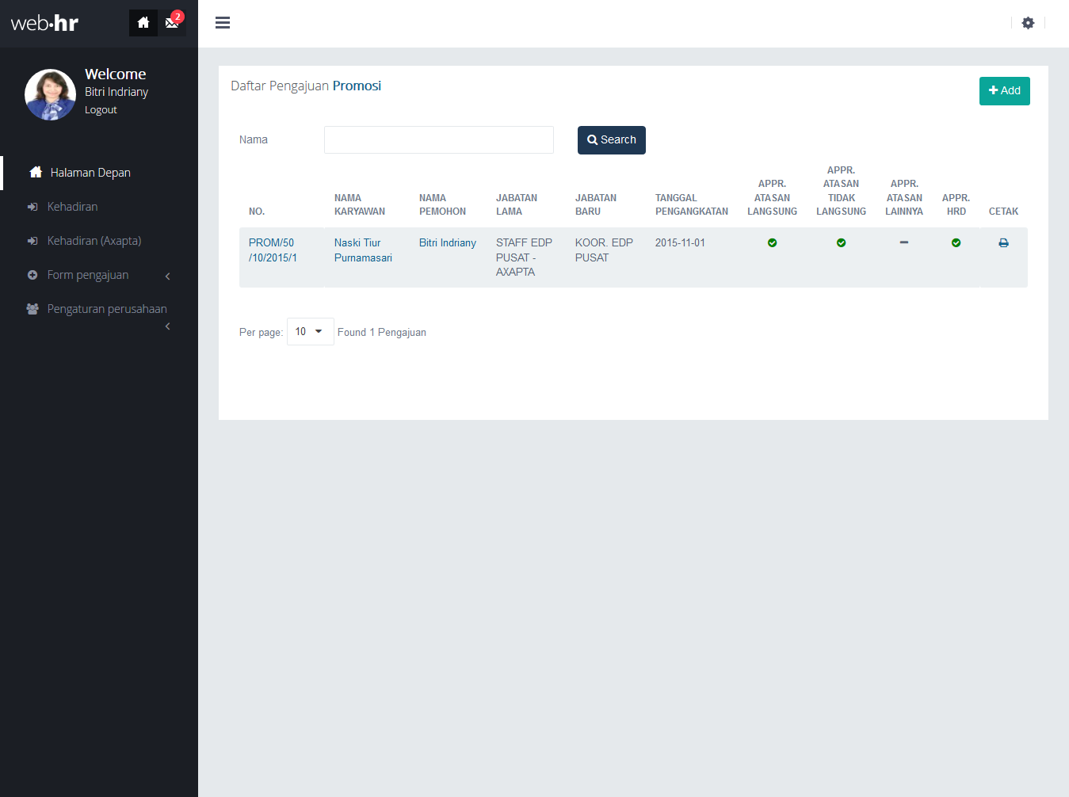

*Gambar 2.8*

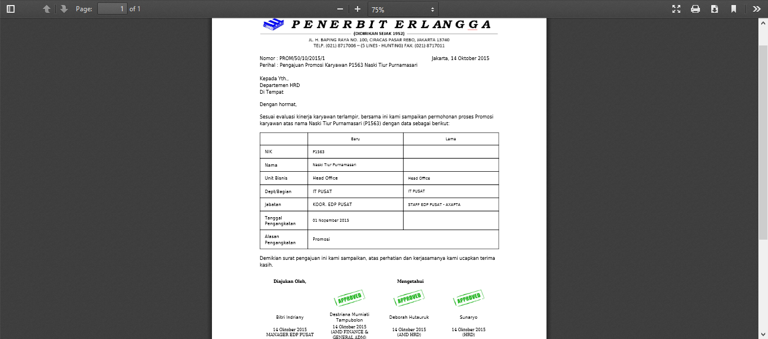

*Gambar 2.9*